Проектирование базы данных

Название задания «ТОРГОВОЕ ПРЕДПРИЯТИЕ»

Наименование товара, стоимость, изготовитель, дата изготовления, цена, количество на складе, есть ли спрос на товар примечания.

1. Анализ предметной области
Торговое предприятие в данной предметной области представляет собой организацию, занимающуюся закупкой, хранением и продажей товаров различных производителей. Основная цель предприятия - получение прибыли через продажу товаров с наценкой, эффективное управление складскими запасами и удовлетворение потребительского спроса.
1.1 Термины
Торговое предприятие (предприятие торговли) — имущественный комплекс, используемый торговыми организациями или индивидуальными предпринимателями для продажи товаров и/или оказания услуг торговли. К торговым предприятиям относят предприятия розничной торговли, оптовой торговли и оптово-розничной торговли.
Товар — это любая вещь, которая участвует в свободном обмене на другие вещи, продукт, произведённый для продажи.
Себестоимость товара — это сумма всех издержек на его производство, рекламу и продажу.
Цена продажи товара — это сумма, которую покупатель отдаёт продавцу в обмен на товар. Она показывает, как участники рынка оценивают ценность продукта, насколько он нужен людям и сколько они готовы за него заплатить.
Производитель — это субъект экономической деятельности, который изготавливает и продаёт товары или предоставляет услуги.
Спрос на товар — это ситуация, когда у покупателя совпадает желание и возможность приобрести какой-то товар.
Складской учёт — это система организации и контроля за движением материальных ценностей на складе. Включает процессы регистрации поступления, хранения, перемещения и отпуска товаров, а также учёт остатков на разных этапах логистической цепочки.
1.2 Сущности
Товары: номер продукта, наименование, номер производителя, дата изготовления, стоимость, цена, спрос на товар, примечание.
Производители: номер производителя, название, контактная информация.
Склад: номер склада, номер продукта, количество, дата обновления (обновление информации о продукте на складе).
1.3 Связи
Товары — производятся - Производители. Каждый товар привязан к конкретному производителю.
Товар — находится - Склад. Каждый товар имеет свою позицию на складе.
1.4 Ключи
Товары: первичный ключ – номер продукта, внешний ключ — номер производителя.
Производители: первичный ключ – номер производителя
Склад: первичный ключ – номер склада, внешний ключ -номер продукта
1.5 Запросы
Вывести все товары конкретного производителя.
Вывести есть ли спрос на товар у конкретного производителя.
Вывести товары ценой менее 100 рублей.
Вывести товары стоимостью более 200 рублей.
Какие товары хранятся на складе с датой изготовления не раньше 01.04.2025.
Какие продукты заканчиваются на складе (их количество на складе менее 100 шт.)
Вывести производителей, у которых есть не менее 2 товаров.
Вывести номер и название производителя товаров, чья дата изготовления не позже 1.05.2025.
Вывести товары с высоким спросом у каждого производителя.
Вывести товары с истекающим сроком годности (старше 6 месяцев)
Вывести производителя с самым большим количеством товаров.
Вывести товары которые никогда не были на складе.
Вывести товары с одинаковой стоимостью, но разной ценой продажи.
Вывести производителя, у которого все товары пользуются спросом (идеальные поставщики)

2. ER-Диаграмма

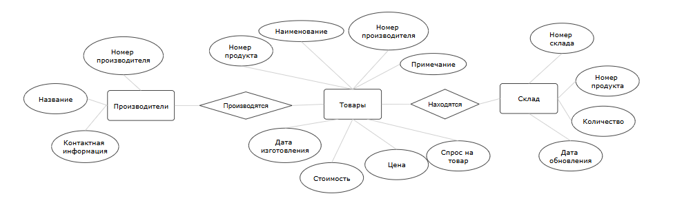

Рисунок 1. ER-диаграмма

3. Инфологическая модель

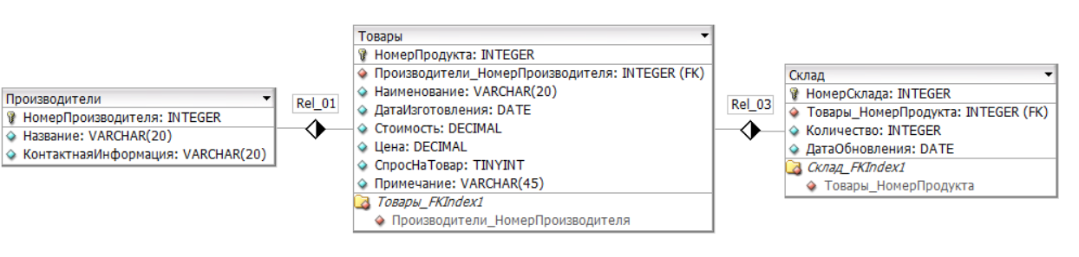

Рисунок 2. Инфологическая модель

3.1 Нормализация данных

Первая нормальная форма:
Таблица находится в первой нормальной форме тогда и только тогда, когда ни одна из её строк не содержит в любом своем поле более одного значения и ни одно из её ключевых полей не пусто.
Правила:
1. Уникальность строк — каждая строка идентифицируется уникально по первичному ключу.
2. Хранение значений из одного и того же домена — каждый столбец должен применять ограничение типа данных и принимать значения только этого типа.
3. Каждый столбец в таблице должен иметь уникальное имя — это позволяет избежать путаницы при получении, обновлении или добавлении данных.
Итог: Таблицы приведены к первой нормальной форме.
Вторая нормальная форма:
Таблица находится во второй нормальной форме, если она удовлетворяет определению первой нормальной формы и все её поля, не входящие в первичный ключ, связаны полной функциональной зависимостью с первичным ключом.
Правила:
1. Таблица должна находиться в первой нормальной форме (1NF).
2. Если ключ составной (состоит из нескольких столбцов), то все остальные неключевые столбцы должны зависеть от всего ключа (от всех столбцов в этом ключе).
3. Если первичный ключ простой (состоит из одного столбца), то второе требование не выполняется — считается, что все остальные атрибуты автоматически находятся в полной функциональной зависимости от первичного ключа.
Итог: Таблицы приведены ко второй нормальной форме.
Третья нормальная форма:
Таблица находится в третьей нормальной форме, если она удовлетворяет определению второй нормальной формы и ни одно из её не ключевых полей не зависит функционально от любого другого ключевого поля.
Правила:
1. Находится во второй нормальной форме (2NF). 3NF наследует правила 2NF: каждый неключевой атрибут должен полностью зависеть от всего первичного ключа, а не от его части.
2. Все неключевые атрибуты зависят только от первичного ключа и не зависят от других неключевых атрибутов.
Итог: Таблицы приведены к третьей нормальной форме.

4. Логическая модель

Проектирование базы данных будет осуществляться в SQL Manager Lite for MySQL.
Сущность «Производители»

Поле | Тип | Размер
Номер производителя | INTEGER | 4
Название | VARCHAR(20) | 21
Контактная информация | VARCHAR(20) | 21
На 1 запись |  | 46 б
На 15 записей |  | 690 б

Сущность «Товары»

Поле | Тип | Размер
Номер продукта | INTEGER | 4
Наименование | VARCHAR(20) | 21
Номер производителя | INTEGER | 4
Дата изготовления | DATE | 3
Стоимость | DECIMAL | 4
Цена | DECIMAL | 4
Спрос на товар | TINYINT | 1
Примечание | VARCHAR(45) | 46
На 1 запись |  | 87 б
На 15 записей |  | 1305 б

Сущность «Склад»

Поле | Тип | Размер
Номер склада | INTEGER | 4
Номер продукта | INTEGER | 4
Количество | INTEGER | 4
Дата обновления | DATE | 3
На 1 запись |  | 19 б
На 15 записей |  | 285 б

Всего база данных займет: 2280 байт.

5. Физическая реализация

Сущность «Производители»

CREATE TABLE `производители` (
`НомерПроизводителя` INTEGER(10) UNSIGNED NOT NULL AUTO_INCREMENT,
`Название` VARCHAR(20) COLLATE cp1251_general_ci DEFAULT NULL,
`КонтактнаяИнформация` VARCHAR(45) COLLATE cp1251_general_ci DEFAULT NULL,
PRIMARY KEY (`НомерПроизводителя`) USING BTREE
) ENGINE=InnoDB
AUTO_INCREMENT=116 CHARACTER SET 'cp1251' COLLATE 'cp1251_general_ci'
;

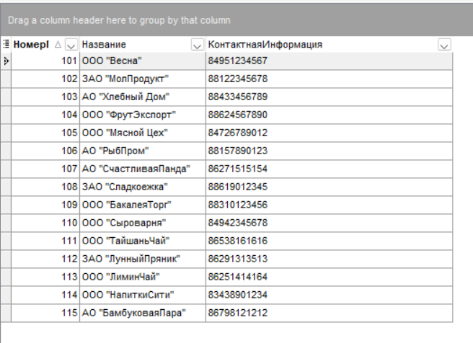

Рисунок 3. Сущность «Производители»

Сущность «Товары»

CREATE TABLE `товары` (
`НомерПродукта` INTEGER(10) UNSIGNED NOT NULL AUTO_INCREMENT,
`Производители_НомерПроизводителя` INTEGER(10) UNSIGNED NOT NULL,
`Наименование` VARCHAR(20) COLLATE cp1251_general_ci DEFAULT NULL,
`ДатаИзготовления` DATE DEFAULT NULL,
`Стоимость` DECIMAL(10,0) DEFAULT NULL,
`Цена` DECIMAL(10,0) DEFAULT NULL,
`Спрос` TINYINT(1) DEFAULT NULL,
`Примечание` VARCHAR(45) COLLATE cp1251_general_ci DEFAULT NULL,
PRIMARY KEY (`НомерПродукта`) USING BTREE,
KEY `Товары_FKIndex1` (`Производители_НомерПроизводителя`) USING BTREE
) ENGINE=InnoDB
AUTO_INCREMENT=216 CHARACTER SET 'cp1251' COLLATE 'cp1251_general_ci'
;

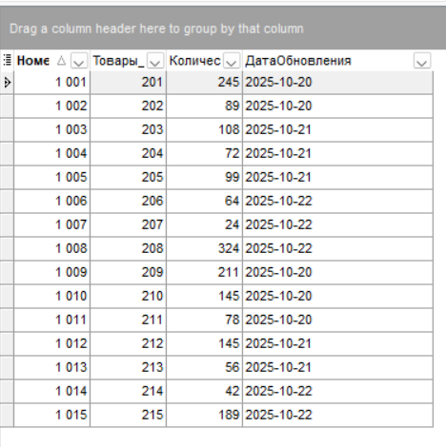

Рисунок 4. Сущность «Товары»

Сущность «Склад»

CREATE TABLE `склад` (
`НомерСклада` INTEGER(10) UNSIGNED NOT NULL AUTO_INCREMENT,
`Товары_НомерПродукта` INTEGER(10) UNSIGNED NOT NULL,
`Количество` INTEGER(10) UNSIGNED DEFAULT NULL,
`ДатаОбновления` DATE DEFAULT NULL,
PRIMARY KEY (`НомерСклада`) USING BTREE,
KEY `Склад_FKIndex1` (`Товары_НомерПродукта`) USING BTREE
) ENGINE=InnoDB
AUTO_INCREMENT=1016 CHARACTER SET 'cp1251' COLLATE 'cp1251_general_ci'
;



Рисунок 5. Сущность «Склад»
select *
from `товары`
where Производители_НомерПроизводителя = 112;

select Наименование, Спрос
from `товары`
where Производители_НомерПроизводителя = 106;

select *
from `товары`
where Цена < 100;

select *
from `товары`
where Стоимость > 200;

select t.*, c.Количество
from `товары` t
join склад c on t.НомерПродукта = c.Товары_НомерПродукта
where t.ДатаИзготовления >= '2025-04-01';

select t.НомерПродукта, t.Наименование, c.Количество
from `товары` t
join склад c ON t.НомерПродукта = c.Товары_НомерПродукта
where c.Количество < 100;

select p.НомерПроизводителя, p.Название, COUNT(t.НомерПродукта) AS КоличествоТоваров
from `производители` p
join товары t ON p.НомерПроизводителя = t.Производители_НомерПроизводителя
group by p.НомерПроизводителя, p.Название
having COUNT(t.НомерПродукта) >= 2;

select p.НомерПроизводителя, p.Название, t.ДатаИзготовления
from `производители` p
join товары t ON p.НомерПроизводителя = t.Производители_НомерПроизводителя
where t.ДатаИзготовления <= '2025-05-01';

select p.Название,t.Наименование, t.Спрос
from `товары` t
join производители p ON t.Производители_НомерПроизводителя = p.НомерПроизводителя
where t.Спрос = 1;

select *
from `товары`
where ДатаИзготовления < DATE_SUB(CURDATE(), INTERVAL 6 MONTH);

select p.НомерПроизводителя, p.Название, COUNT(t.НомерПродукта) AS КоличествоТоваров
from `производители` p
join товары t ON p.НомерПроизводителя = t.Производители_НомерПроизводителя
group by p.НомерПроизводителя, p.Название
order by КоличествоТоваров DESC
limit 3;

select t.*
from `товары` t
left join склад c ON t.НомерПродукта = c.Товары_НомерПродукта
where c.НомерСклада IS NULL;

select t1.Наименование AS Товар1, t2.Наименование AS Товар2,
t1.Стоимость, t1.Цена AS Цена1, t2.Цена AS Цена2
from `товары` t1
join товары t2 ON t1.Стоимость = t2.Стоимость AND t1.Цена <> t2.Цена
where t1.НомерПродукта < t2.НомерПродукта;

select p.НомерПроизводителя, p.Название
from `производители` p
where not exists (
select 1
from товары t
where t.Производители_НомерПроизводителя = p.НомерПроизводителя and t.Спрос = 0
);

